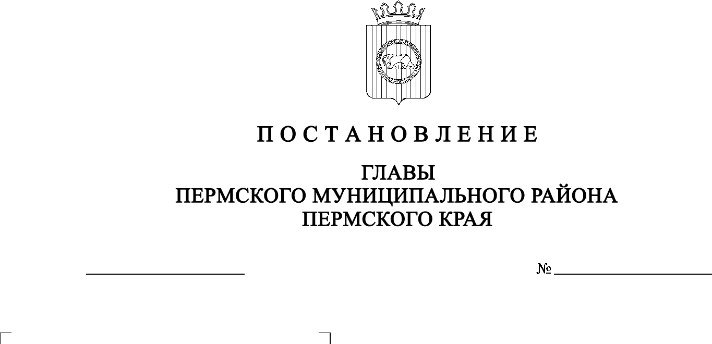

СЭД-2021-299-01-01-02-05С-159

Об утверждении членов Общественной палаты Пермского муниципального района четвертого созыва

25.11.2021

В соответствии с п. 3 разд. 5 Положения об Общественной палате Пермского муниципального района, утвержденного решением Земского Собрания Пермского муниципального района от 29.01.2015 № 39,

ПОСТАНОВЛЯЮ:

1. Утвердить список членов Общественной палаты Пермского муниципального района четвертого созыва согласно приложению к настоящему постановлению.

2. Настоящее постановление разместить на официальном сайте Пермского муниципального района www.permraion.ru.

3. Настоящее постановление вступает в силу со дня его официального опубликования в бюллетене муниципального образования «Пермский муниципальный район».

4. Контроль за исполнением настоящего постановления оставляю за собой.

В.Ю. Цветов

Приложение

к постановлению главы

Пермского муниципального района

от 25.11.2021 № СЭД-2021-299-01-01-02-05С-159

**СПИСОК**

**членов Общественной палаты Пермского муниципального района**

**четвертого созыва**

1. Мальцева Любовь Николаевна, директор муниципального автономного учреждения культурно-досугового центра «Содружество»;

2. Громова Ольга Петровна, Президент региональной спортивной общественной организации «Пермская краевая федерация каратэ по версии Всемирной конфедерации каратэ» РСОО ПКФК (ВКК) (по согласованию);

3. Цальцалько Александр Васильевич, директор АО «ПРОДО Птицефабрика «Пермская» (по согласованию);

4. Толокнов Александр Сергеевич, Благочинный Успенского округа (по согласованию);

5. Леснов Андрей Павлович, директор ООО «ЖБК МОХОВСКОЕ» (по согласованию).